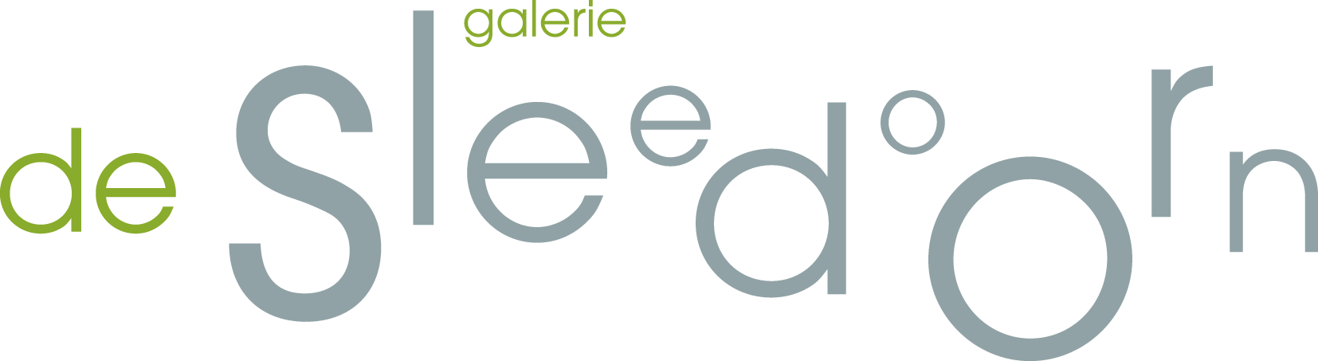
Persbericht

Zetten – oktober 2017. Van 3 tot en met 26 november loopt in Galerie de Sleedoorn een bijzondere expositie van René Halbe en Erik Nieuwenkamp. De abstract grafisch vormgegeven beeldtaal van Halbe’s werk is fascinerend. Samen met het werk van Nieuwenkamp waarin herkenbare en ook weer abstracte vormen elkaar afwisselen, is dit een boeiende combinatie geworden. De feestelijke opening van deze tentoonstelling is op zondagmiddag 5 november 2017 om 15.00 uur. De galerie is geopend op vrijdag, zaterdag en zondagmiddag van 14.00 tot 17.00 uur.

Hout, metaal, steen, klei, glas, kunststof, kortom alle materialen komen bij Erik Nieuwenkamp in aanmerking als het gaat om het maken van beelden. Hij gebruikt de eigenheid en mogelijkheden van het materiaal en de techniek om een thema nader uit te werken. Met name in de stenen en houten beelden laat hij het beschikbare materiaal de vorm bepalen. In zijn werk wisselen abstracte en herkenbare vormen elkaar steeds af. In het abstracte werk zijn vaak de beeldelementen als ritme en herhaling het hoofdthema. Het werk dat weerbestendig en van enige omvang is, vormt vaak een mooi contrast met de natuur waarin hij het bij voorkeur plaats.
Geïnspireerd door nieuwe technieken als water- en lasersnijden zoekt hij in zijn recente werk naar de mogelijkheid om ruimtelijk te werken met platte vlakken. Het thema spanning en beweging staat daarin centraal. Ook hier zit voor hem de uitdaging in het contrast; de stijfheid van het cortenstaal tegenover de energie in het thema levert in elk werkstuk steeds een onverwachte spanning op.

De schilderijen van René Halbe zijn grafisch abstract met een twist. Het kan worden omschreven als ‘letterlijk genomen Abstracte Beeldtaal met verborgen tekst’. Het werk is geïnspireerd op de cadans en de vorm van letters en woorden en kan zowel rationeel als gevoelsmatig bekeken worden: rationeel wanneer je de verborgen tekst kunt lezen; gevoelsmatig wanneer je puur vormgericht kijkt. Halbe heeft een lange zoektocht gehad naar een geschikte kunstuiting, waarin hij zijn concentratie kan kanaliseren en tevens op zoek kan gaan naar zijn eigen identiteit.
Dit uit zich volledig in zijn huidige werk. Hij heeft hierbij een onuitputtelijke bron ontdekt waarin hij zich blijvend kan ontwikkelen, zonder alle kanten uit te schieten.
Kleuren en vormen zijn in René’s werk heel belangrijk; zeer bedacht en gepland; moeten in goede harmonie matchen met de vorm maar vloeit ook voort uit zijn gevoel voor schoonheid en balans. Jarenlange ervaring heeft gezorgd voor een vaste vlotte hand, deze vaardigheid laat zich zien in het huidige werk, wat helemaal is opgezet en geschilderd zonder tape of sjablonen.

De expositie loop van 3 tot en met 26 november 2017
_______________________________________________________________________
Niet voor publicatie: voor meer informatie belt of mailt u met Mieke Scholten 0651067285 of mieke.scholten@bmcvalburg.nl

